1.简介

什么是回声引擎？ESE 是一种更新的、基于 z80 的声音驱动程序，由Oerg866创建，用于控制 DAT 神奇的 YM2612 FM 声音芯片和 SN76489 PSG 芯片上的 PSG 功能，来自创世纪的 VDP。由于它是基于 Zilog z80 的驱动程序，这允许主摩托罗拉 68k 处理器做更多重要的事情，而 z80 作为协处理器运行声音代码。ESE 可通过 M68k ASM、SGDK或BEX进行控制。ESE 还允许歌曲共享乐器。获得驱动程序设置后，“codewise”的使用非常简单和灵活。

尽管 Genesis 有各种其他方法、工具和声音驱动程序（例如Stef 的 XGM 播放器，Shiru 的 4 通道 DAC 播放器，TFC 播放器等），Echo Sound 引擎具有以下优点：

在 z80 协处理器上运行，而不是占用 M68k 资源
z80 上的“性能优化”
最多允许 5 或 6 个 FM 频道，能够中断频道 #6 以一次播放单个 DAC 样本
最多允许 4 个 PSG 通道
可同时播放音乐，同时打断频道播放FM/PSG/DAC音效
能够在歌曲之间共享一个通用的乐器音色库
每首歌曲的文件总大小可能小于 VGM 等效文件。

但是，它确实有一些缺点：

设置学习曲线更难
更多的努力来转换歌曲
只正式将XM和MIDI文件转成.esf ATM （其他音序音乐格式需要手动转成XM再转成esf） （不知道如何从MIDI转过来）

Z80
摩托罗拉 68K 处理器 Zilog z80 协处理器

达特YM2612芯片 VDP 独立 PSG 芯片
YM2612 FM 芯片 VDP (with PSG on-chip) Standalone SN76489 PSG Chip

2. Module formats和Echo formats的解释

2a．模块格式

我将花一些时间来解释什么是模块格式，描述什么是 Echo 格式，并描述两者之间的关系。似乎关于如何使用 Echo 的一些困惑来自于对什么是模块音乐格式缺乏认识和了解。Woolyss 的网站可能会提供您需要了解的有关模块音乐和音序的所有信息；但是，我将总结一切。音频文件格式基本上有两种不同的类型：流式文件格式和序列文件格式。流式音频文件与 CD 录音完全一样；歌曲中所有乐器的组合波形被逐字记录和播放。测序但是，格式不会记录整首歌曲的组合波形；它仅包含每个乐器的波形，并包含有关如何播放歌曲以及如何演奏乐器的数据和信息。这两种文件格式之间的区别类似于播放 CD 或 MP3 文件（可能有 MB 大）与在阅读乐谱的同时聆听高中军乐队现场演奏乐器之间的区别。序列化文件格式通常只有 KB 大，而流式文件格式相当于 MB 大，包含每种乐器的波形（称为“样本”），以及播放歌曲的命令和属性（有点像乐谱）。

模块文件是序列文件格式，有各种专有格式，如 .mod、.xm、.it 和 .s3m，每种格式都有自己的播放歌曲的命令和自己的功能。序列文件格式包含乐器样本（音频的短波文件）、命令（关于什么音符和如何演奏每种乐器的说明）、通道（同时演奏多种乐器的并行线程）和模式（音乐块，有点像乐谱上的不同页面）。可以按您喜欢的任何顺序对模式进行排序和播放，以便重复使用模式并节省磁盘空间。可以使用跟踪器创建模块文件，例如OpenMPT和大量模块文件可以在The Mod Archive等网站上找到。
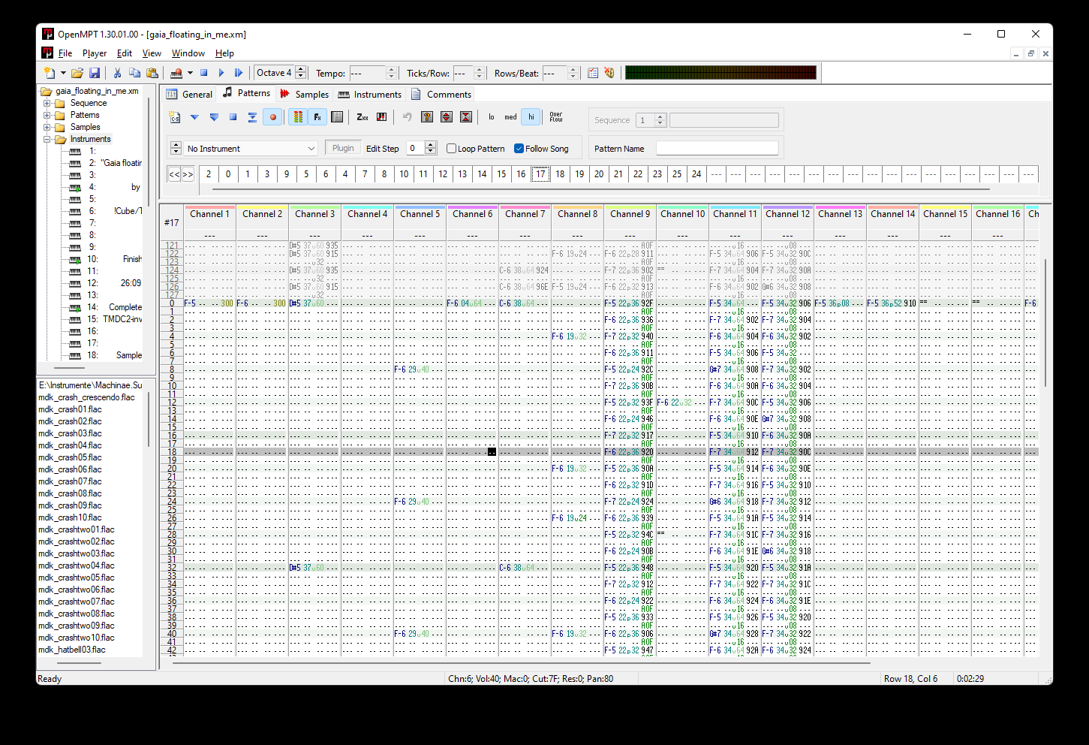

OpenMPT 定序器

2b。回声格式
如前所述，Sega Genesis 使用 YM2612 FM 芯片和 VDP 中的片上 SN76489 PSG 芯片合成其声音。Genesis 可以在 YM2612 芯片上播放多达 5 或 6 个 FM 频道，在来自 VDP 的片上 SN76489 PSG 上播放多达 4 个 PSG 频道，总共有 10 个声道。可以将通道配置为中断以播放数字 DAC 样本（例如鼓或波形样本），但是，由于它只有一个通道，因此一次只能播放一个 DAC 样本。ESE 使用 5 种主要声音格式：

回声乐器格式 (EIF)
保存 FM 乐器的数据
回声波形格式 (EWF)
保存转换后的 wav 数据以用作 DAC 样本
回声包络格式 (EEF)
保存 PSG 包络数据。
我还不知道如何处理这种文件格式
回声流格式 (ESF)
主文件，包含播放适当乐器类型以制作叮当声的命令。所谓“叮当”，我的意思是它既可以是一首成熟的歌曲，也可以是音效叮当
XIF
一种数据描述格式，用于正确解析 xm 文件并将其转换为 esf

3.设置

为了快速轻松地创建 Echo 文件格式和设置 ESE 声音驱动程序，强烈建议使用以下工具：

回声引擎（BEX 版）！
OpenMPT（模块文件排序器）
你的命令提示符
VGM Music Maker (VGM_MM)
（似乎线程中的链接已失效；但在第 2 页末尾有用户 DB-Elec 的另一个镜像）
Genesis 音序器，用于现场实验乐器创作
RIFFStrip
工具从 wav 文件中剥离 RIFF 标头，使其成为“无标头”PCM 文件
VGI2EIF 和 PCM2EWF （可以从这里和这里
从 Sik 的 GitHub 编译最新的 C 源代码，或者从我的镜像下载预编译的工具） 工具将 VGM_MM 的 VGI FM 乐器格式转换为 EIF 格式，将 RIFF 剥离的 PCM 文件转换为 EWF 格式

里夫带
工具从 wav 文件中剥离 RIFF 标头，使其成为“原始”PCM 文件
VGI2EIF 和 PCM2EWF （可以从这里和这里
从 Sik 的 GitHub 编译最新的 C 源代码，或者从我的镜像下载预编译的工具） 工具将 VGM_MM 的 VGI FM 乐器格式转换为 EIF 格式，将原始 PCM 文件转换为 EWF 格式

XM2ESF
点击GitHub页面的“Download Zip”
工具生成.xif文件供XM文件转换，并可以从.xif生成ESF Song文件
音频转换器（我推荐使用XMPlay及其输出 wav 编写器功能）

准备好你的工具，让我们开始吧！

为了设置 ESE，在 BEX 项目目录的根目录下创建一个名为“Echo”的新文件夹，并将 ESE 的 BEX 版本的存档解压缩到该文件夹​​中。
它应该看起来像这样：
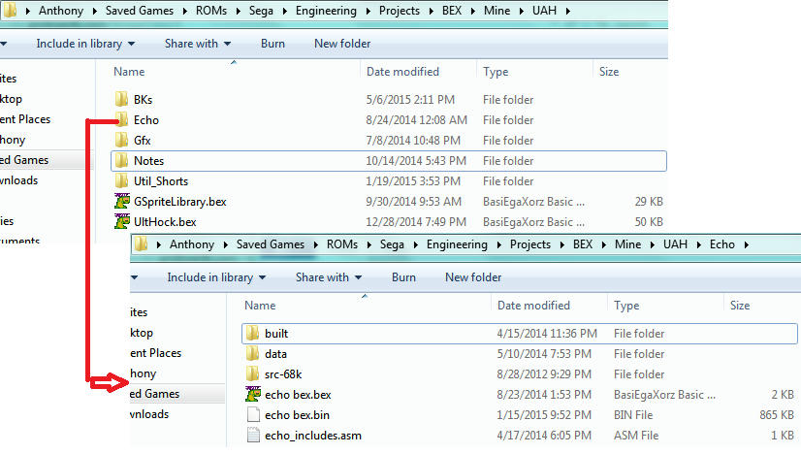

然后在“Echo”文件夹的根目录下，用记事本打开"echo_includes.asm"，并将每个文件路径更改为以“Echo/”开头。完成后，文件应如下所示：
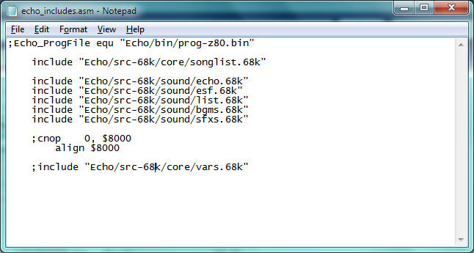

最后，在“Echo/data”路径下，添加另一个名为“music”的文件夹。您将使用此文件夹来存储转换后的 .esf 文件，以及必要时的源模块文件。

ESE 现在已准备好供您插入乐器、创作歌曲和映射乐器！

4. 演练

为了创建乐器、歌曲和地图乐器，请执行以下操作：

1. 获取要转换的模块音乐格式文件，最好是那些具有 <10 个声道且为 .xm 或 .mod 格式的文件。
尝试The Mod Archive或创建您自己的曲调。

2.如有必要，手动将这些模块音乐格式转换为 .xm和.mod。
在 OpenMPT 中，单击“文件>新建>”和 XM 或 MOD。
将速度和通道数量设置为源文件的速度和数量。
手动将源文件中的命令数据粘贴到 .xm 和 .mod 文件中，然后保存。
命令应自动转换为适当的类型。
您也可以手动复制音频样本以进行随意播放，但这不是必需的。
如有必要，请参阅一般定序器教程和 OpenMPT 手册以获取有关如何使用跟踪器的帮助。
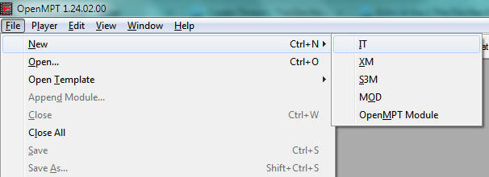
New File 菜单选项
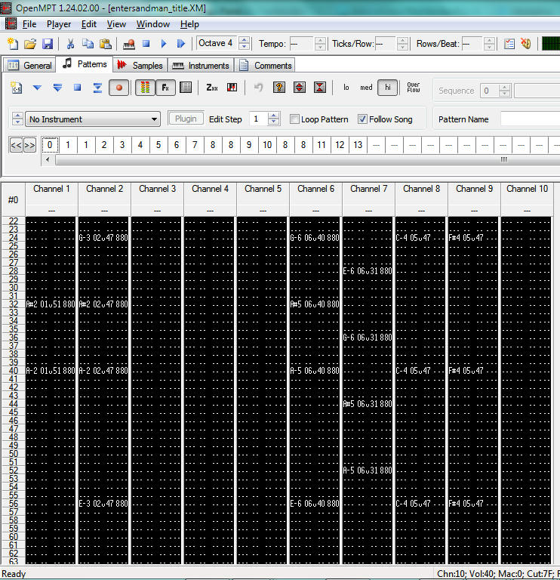
Selecting command data for copying

3.打开VGM Music Maker，导入一个.mod文件
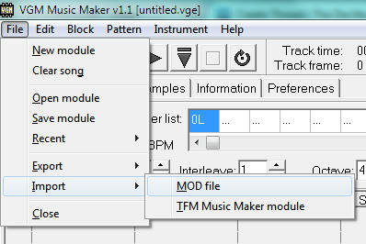

4.在 VGM Music Maker 中，单击“乐器”选项卡。
加载并调整歌曲的 FM 乐器插槽和设置，直到它听起来正确。
将每个 FM 乐器保存为 .vgi 文件。

建议为它们提供良好的文件名描述（例如共享乐器的“strings”、“Chopper bass”等）
或某种命名约定（例如 nn_xx，其中 n 是十进制的歌曲编号，以及xx 是十进制的乐器 ID #，如果每首歌曲使用唯一的乐器）。
将这些文件放在某个地方（最好在“Echo/data/fm”下）。
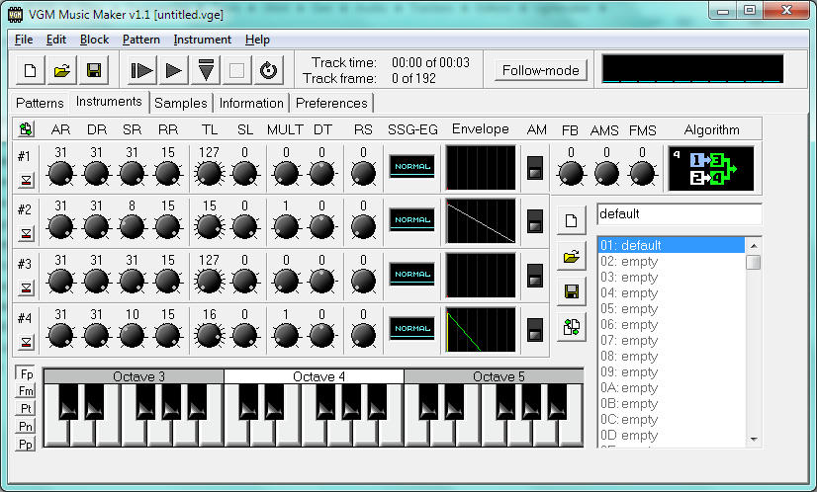
5.通过在命令提示符下调用 VGI2EIF 工具，将每个 .vgi 文件转换为 .eif。
我建议创建一个 .bat 文件来执行此操作，以便您可以在每次需要
更新文件和转换时运行它，以进行构建配置。
（命令行语法：vgi2eif.exe «infile.vgi» «outfile.eif»）
将每个 .eif 文件放入“Echo/Data/FM”目录。

6.如果你想为歌曲使用 DAC 样本，找到用于 DAC 样本的 wav 样本，并将它们存储在某个地方（最好是“Echo/data/pcm”）
7.使用您选择的音频转换器，将 wav 文件替换为无符号的 10250 Hz 8 位单声道版本。
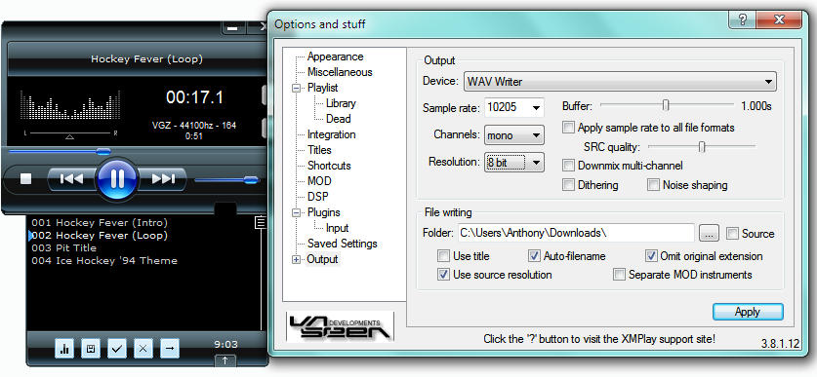

使用 XMPlay 的 Wav Writer 功能将文件转换为无符号的 10250 Hz 8 位单声道。

8.使用命令提示符调用 RIFFStrip，以便从上述 .wav 文件中剥离原始的 RIFF 标头。
我建议创建一个 .bat 文件来执行此操作，以便您可以在每次需要
更新文件和转换时运行它，以进行构建配置。
命令提示符语法：RIFFStrip.exe <filename.wav>
该实用程序将输出文件名为 [filename.wav.stripped] 的条纹 wav 文件。

9.使用命令提示符调用 PCM2EWF 以将原始 wav 文件转换为 .ewf 文件。
我建议创建一个 .bat 文件来执行此操作，以便您可以在每次需要
更新文件和转换时运行它，以进行构建配置。
命令提示符语法：PCM2EWF <infile> <outfile.ewf>
将输出的 .ewf 文件放入“Echo/Data/PCM”
就像使用 FM 仪器一样，按照您认为合适的方式命名文件。

10.对每首歌曲重复步骤 #2-9 以获取在歌曲之间共享的乐器（高效）或每首歌曲的独特乐器（低效）

11.创建所有乐器后，转到“Echo\src-68k\sound”目录
用记事本打开“list.68k”。
观察 Echo 附带的文件结构。
在标记为“Echo_ListEnd”的行下，添加带有“incbin”命令的标签和指向每个文件 .ewf/.eif 文件的文件路径。
在标记为“PointerList”的行下，为每个仪器添加“Echo_ListEntry”和行标签。
顺序很重要！每个 ListEntry 将对应于稍后在 XM2ESF 中的 Echo 仪器 ID（十六进制）。
以“Echo_ListEntry”结束列表
保存文件
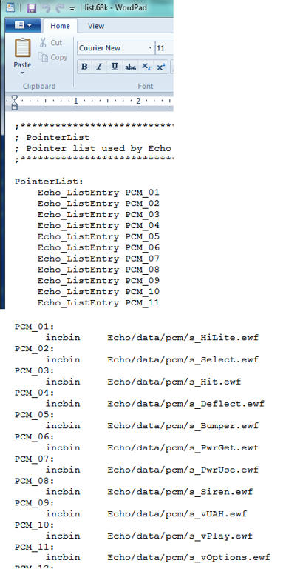

Sample list.68k 文件列表

12.将下载的 XM2ESF 存档解压缩到某处。

13.运行“XM2ESF gui.exe ”。
加载您的 .xm 文件
选择歌曲属性（bgm/sfx、每行滴答声、循环？）
在频道下，选择 FM 和 PSG 频道的数量，如果您想要 PCM 和噪声 PSG 频道，请将
每个 FM/PSG/PCM 频道映射到您的在 OpenMPT 中看到的 .xm 文件所需的声道将
每个 XM 仪器 ID（十进制）映射到 list.68k（十六进制）中分配的 Echo ID
单击“创建 .xif 文件”，并将其保存在

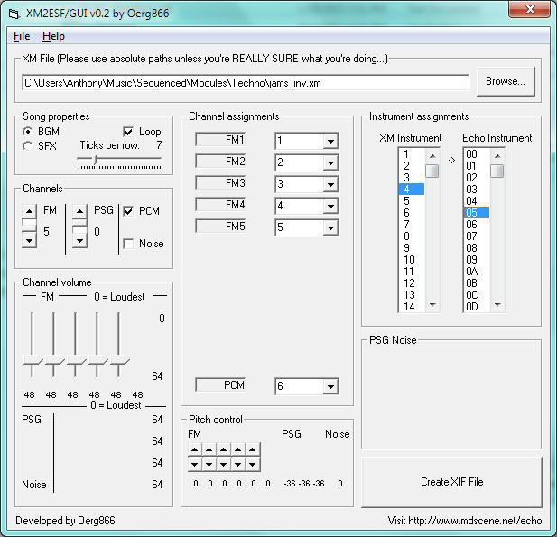
XIF2ESF Gui应用程序的某处

14.对每首歌曲重复步骤#13

15.使用命令提示符，调用“XM2ESF.exe”以将 .xm 文件（使用其相应 .xif 文件的设置）转换为 .esf
命令行语法：xm2esf.exe <infile.xif> <outfile。 esf>
将 .esf 文件保存到“Echo/data/music”

16.对每个 .xif 文件重复步骤 #15

17.在“Echo\src-68k\sound”下，用记事本打开bgms.68k。
添加行标签，使用“incbin”命令和文件路径到每个 .esf 文件
顺序不重要。

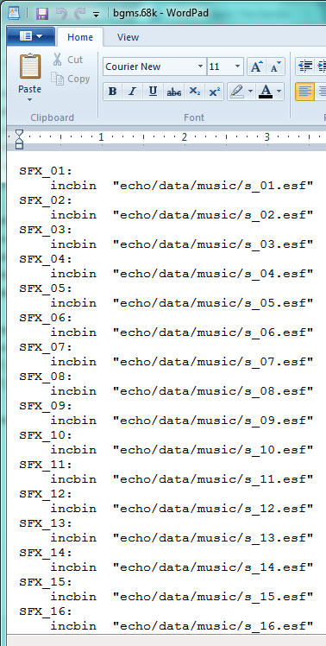
示例 bgms.68k 文件

18.在“Echo\src-68k\core”下，打开“songlist.68k”
在“SongList:”标签下， 为每首歌曲插入“dc.l [bgms.68k 中的行标签名称]”行顺序
很重要！第一个条目将是歌曲 ID #1，第二个条目将是歌曲 ID #2，等等（十六进制IIRC）
以“even”结束列表。
在文件末尾，添加 “NumSong equ [十进制歌曲数] ”
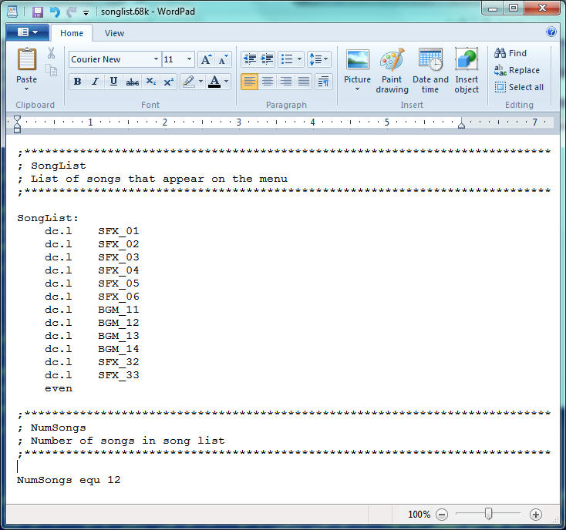

La
Sample“songlist.68k”文件

19.在此处遵循 BEX 中 Echo 用法的示例代码。
20.加入一些摇滚乐曲！

希望本教程不太复杂并且相对简单。
任何问题或我忘记的事情，只要在这里问他们。
现在去享受（又一个可能的 BEX 声音引擎）为您的自制游戏开发:)！
最后编辑： 2015 年 5 月 7 日上午 8:41，Tamkis：添加了指向 RiffStrip 实用程序的链接
编程 Genny 风格！

